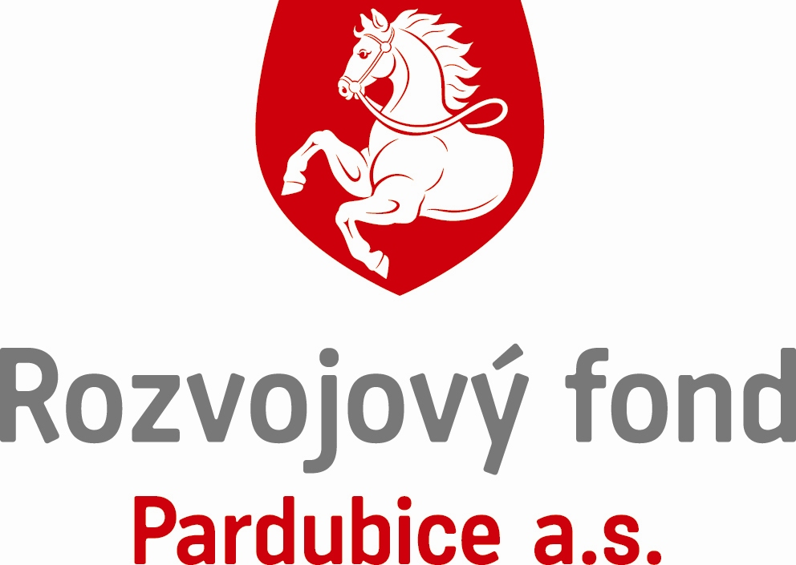
Smlouva o nájmu prostoru sloužícího k podnikání
(uzavřená dle § 2302 a násl. zákona č. 89/2012 Sb.)
č. 38/2019

I.
Strany smlouvy
PRONAJÍMATEL
Rozvojový fond Pardubice a.s.
sídlo třída Míru 90, 530 02 Pardubice
zápis v OR Krajský soud v Hradci Králové, oddíl B, vložka 1822
IČ: 252 91 408 DIČ: CZ 25 29 14 08
bankovní spojení Komerční banka
číslo účtu 115-3006750287/0100
zastoupená Jiřím Komárkem, místopředsedou představenstva

a
NÁJEMCE
HOCKEY CLUB DYNAMO PARDUBICE a.s.
sídlo Sukova třída 1735, 530 02 Pardubice
zápis v OR Krajský soud v Hradci Králové, oddíl B, vložka 1078
IČ: 601 12 476 CZ60112476
bankovní spojení Komerční banka
číslo účtu 35-6939170237/0100
zastoupená p. Dušanem Salfickým, předsedou představenstva
Mgr. Ondřejem Šebkem, členem představenstva
mobil: …………………………………………
email: …………………………………………

uzavřely tuto

Smlouvu o nájmu prostoru sloužícího k podnikání

II.

Předmět a účel nájmu

- Pronajímatel je vlastníkem nemovitosti – pozemku parc. č. st. 5623/1, jehož součástí je budova č.p. 1735 (dále jen MFA), která se nachází na adrese Sukova třída v Pardubicích, vše zapsáno na listu vlastnictví č. 12883, vedeném Katastrálním úřadem pro Pardubický kraj, Katastrálním pracovištěm Pardubice pro katastrální území Pardubice.

- Pronajímatel touto smlouvou přenechává do užívání nájemci prostory ve velké hale MFA uvedené v příloze číslo 1 této smlouvy (dále jen „předmět nájmu“) za cenu a za podmínek uvedených v této smlouvě. V příloze č. 1 této smlouvy jsou uvedeny prostory, které jsou předmětem nájmu včetně jejich výměr.
- Účelem a předmětem nájmu je umožnění provozování předmětu podnikání nájemce, tj. provozování hostinské činnosti, a to provozování gastronomických zařízení (restaurace a bufetů).
- Pronajímatel se dále zavazuje nájemci zajistit nepřetržité poskytování následujících služeb: elektrická energie (restaurace má vlastní přívod z distribuční sítě s vlastním měřením – vlastní smlouva na odběr), teplá a studená voda, vytápění (dále jen „Související služby“) a plyn (vlastní přívod plynoměr v HUP – vlastní smlouva na odběr). Pronajímatel není povinen dodávat Související služby a plyn po dobu výpadku poskytování těchto služeb poskytovatelem těchto služeb pronajímateli, nezpůsobil-li takový výpadek pronajímatel – mimo případ havárie.
- Pronajímatel se zavazuje nájemci zajistit nerušené užívání předmětu nájmu, zahrnující i přiměřené používání společných prostor MFA, o jejichž provoz a údržbu se výhradně stará pronajímatel. Cena za užívání společných prostor nájemcem je zcela zahrnuta v nájemném dle této smlouvy.
- Nájemce je povinen sjednat si na vlastní náklady odvoz odpadu, pevné telefonní a faxové spojení (je napojeno na pobočkovou ústřednu a prováděno vyúčtování) a za tímto účelem je pronajímatel povinen nájemci poskytnout nezbytnou součinnost k zajištění takových služeb.

III.
Nájemné a úhrady za plnění spojená s užíváním předmětu nájmu

- Nájemce se zavazuje platit pronajímateli nájemné ve výši a způsobem stanoveným touto smlouvou.
- Roční nájemné se sjednává v celkové výši 1.185.593,-Kč (slovy Jedenmilionstoosmdesátpěttisícpětsetdevadesáttři korun českých) a DPH v zákonné výši.
- Nájemce se zavazuje platit nájemné v pravidelných měsíčních splátkách v termínech uvedených ve splátkovém kalendáři, který tvoří přílohu č. 2 této smlouvy a plní funkci daňového dokladu.
- Nájemce a pronajímatel se dohodli, že výše nájmu bude jednou ročně upravena o částku, která bude odpovídat jedné polovině průměrné roční míře inflace vyjádřené přírůstkem průměrného ročního indexu spotřebitelských cen, zjištěné a oficiálně vyhlášené Českým statistickým úřadem na jeho webových stránkách www.czso.cz/. Nikdy však nebude nájemné nájemci zvýšeno více než o 3 % (tři procenta) ročně. Úprava nájemného bude nájemci oznámena vždy k 28. únoru roku, ve kterém došlo k vyhlášení míry inflace dle tohoto odstavce (nebo do 30 dnů od oficiálního vyhlášení předmětného indexu) a nájemce je povinen takto upravenou výši nájemného platit od 1. dubna roku, ve kterém k oznámení dle tohoto odstavce došlo, nejdříve však za rok 2019.
- Kromě nájemného je nájemce povinen hradit v plném rozsahu veškeré náklady spojené s využíváním Souvisejících služeb. Za tímto účelem se nájemce zavazuje platit za poskytování souvisejících služeb měsíční zálohy splatné vždy k poslednímu dni kalendářního měsíce na základě platebního kalendáře. Vyúčtování zaplacených záloh za Související služby a oznámení o nové výši záloh bude provedeno na základě skutečné spotřeby nájemce, a to do jednoho měsíce poté, co pronajímatel obdrží od dodavatelů souvisejících služeb roční vyúčtování. Pronajímatel je povinen nájemci k jeho žádosti předložit před uhrazením ceny za Související služby ze strany nájemce příslušné písemné vyúčtování, které bylo pronajímateli doručeno dodavateli Souvisejících služeb.

IV.
Prohlášení smluvních stran

- Pronajímatel tímto prohlašuje ke dni podpisu smlouvy, že:
- předmět nájmu je způsobilý nájmu a využití k účelu sjednanému v této smlouvě;
- v prostorách jsou umístěny movité věci, jejichž vlastnictví bylo dočasně převedeno na základě smlouvy o zajišťovacím převodu vlastnického práva na věřitele s rozvazovací podmínkou – úhrada dluhů dlužníkem společností COLOSEUM PARDUBICE s.r.o. do 31. 12. 2019. Movité věci má právo bezúplatně užívat nájemce s možností jejich podnájmu. Nájemce je povinen hradit drobné opravy těchto věcí. Movité věci nejsou předmětem nájemní smlouvy;
- není mu s vynaložením odborné péče známa žádná skutečnost, která by mohla negativně ovlivňovat výkon práv nájemce dle této smlouvy;
- neexistují jiné vnitřní předpisy vztahující se k MFA, které musí nájemce dodržovat, než které jsou uvedeny v seznamu, jenž tvoří přílohu č. 3 této smlouvy;
- při sjednání této smlouvy dodržel všechny relevantní právní a interní předpisy.
- Pronajímatel se zavazuje vyvinout dostatečné úsilí pro to, aby tvrzené skutečnosti podle odst. 1 čl. IV této smlouvy zůstaly pravdivé a v platnosti po celou dobu účinnosti této smlouvy.
- Nájemce tímto prohlašuje, že se seznámil s předmětem nájmu a při podpisu této smlouvy považuje předmět nájmu za způsobilý k nájmu a využití k účelu sjednanému v této smlouvě a že při sjednání této smlouvy dodržel všechny relevantní právní a interní předpisy.

V.
Práva a povinnosti smluvních stran

- Práva a povinnosti smluvních stran se řídí touto smlouvou a Zákonem č. 89/2012 Sb., občanským zákoníkem.
- Nájemce je povinen:
- seznámit se a dodržovat veškeré obecně závazné právní předpisy a vnitřní předpisy platné v MFA, jejichž seznam tvoří přílohu č. 3 této smlouvy a jež mu pronajímatel prokazatelně ke dni podpisu této smlouvy předal;
- vstup svých zaměstnanců do prostor MFA oznámit v době od 24:00-6:00 hod. na vrátnici MFA;
- předkládat pronajímateli na základě jeho žádosti osvědčení o provozní způsobilosti nájemcem provozovaných zařízení v nebytových prostorách;
- sjednat po dobu trvání platnosti nájemní smlouvy pojištění odpovědnosti za škodu na cizím majetku a kopii smlouvy předložit pronajímateli do čtrnácti (14) dnů ode dne uzavření této smlouvy;
- odsouhlasit si s pronajímatelem umístění reklamních zařízení v prostorách MFA (využity budou pouze stávající)
- přiměřeně zajistit, aby návštěvníci prostor předmětu nájmu při běžném provozu nenarušovali chod MFA - zejména zajistit, aby se zákazníci restauračních zařízení nedostali do neveřejných prostor MFA, lze-li to s přihlédnutím ke všem okolnostem po nájemci spravedlivě požadovat a neznemožní-li či neomezí-li to nerušený výkon užití předmětu nájmu nájemcem dle této smlouvy;
- neumísťovat v prostorách předmětu nájmu věci vyžadující zákonnou technickou revizi bez písemného souhlasu pronajímatele před tím, než takovou zákonnou technickou revizi tyto věci získají;
- neprovádět stavební úpravy předmětu nájmu bez písemného souhlasu pronajímatele;
- po ukončení denního provozu pronajatých zařízení provést kontrolu uzamčení všech prostor předmětu nájmu a aktivovat elektronický zabezpečovací systém (dále jen „EZS“). Aktivaci EZS oznámí nájemce na vrátnici MFA.
- Nájemce má právo předmět nájmu přenechat do podnájmu třetí osobě.
- Pronajímatel je povinen:
- umožnit nájemci nerušený výkon jeho práv dle této smlouvy a užívání předmětu nájmu;
- zajistit nájemci Související služby;
- zajistit nájemci exkluzivitu na catering a na gastroslužby v prostorách MFA s výjimkou malé haly, jak vyplývá z čl. VI. této smlouvy, pokud se nájemce písemně nedohodne ad hoc jinak s pronajímatelem nebo s jiným nájemcem MFA.
- zajistit nájemci exkluzivitu na catering a na gastroslužby v prostorách MFA s výjimkou uvedenou v čl.VI. odst. 3 této smlouvy.

VI.
Exkluzivita nájemce

- Smluvní strany tímto sjednávají, že nájemce bude výhradně oprávněn po dobu účinnosti této smlouvy poskytovat cateringové a gastronomické služby návštěvníkům MFA, spočívajících zejména v přípravě a zajištění občerstvení a obsluhy při pořádání veškerých kulturních, sportovních a jiných akciích konaných v MFA (vyjma malé haly).
- Pronajímatel se zavazuje zdržet se jakéhokoliv jednání, které by právo nájemce dle tohoto článku jakkoliv omezovalo, zejména sjednávat jiné dodavatele cateringových a/nebo gastronomických služeb pro poskytování těchto služeb v MFA (vyjma malé haly), poskytovat je vlastními prostředky, ve vlastní režii či na účet třetí osoby apod.
- Pronajímatel má právo umístit a zajistit provoz výdejních automatů na nápoje a potraviny v celkovém počtu max. 10 ks v MFA.
VII.
Trvání a skončení nájmu

- Nájem podle této smlouvy se sjednává na dobu určitou a to od 1. 4. 2019 do 30. 4. 2020.
- Smluvní strany se dohodly, že platnost této smlouvy je možné ukončit před uplynutím sjednané doby pouze z důvodů uvedených v této smlouvě, a to buď písemnou dohodou smluvních stran, nebo písemnou výpovědí příslušné strany, a to pouze z důvodů uvedených v této smlouvě.
- Pronajímatel je oprávněn vypovědět tuto smlouvu pouze v případě, kdy:
a) nájemce užívá předmět nájmu v hrubém rozporu s touto smlouvou a od takového užívání neupustí ani v přiměřené lhůtě písemně stanovené pronajímatelem k odstranění takového užívání;
b) nájemce je o více než tři měsíce v prodlení s placením nájemného nebo úhrady za Související služby;
c) nájemce přes písemné upozornění hrubě porušuje klid nebo pořádek společných prostor MFA, a takové porušení neodstraní ani v přiměřené lhůtě písemně stanovené pronajímatelem;
d) bylo rozhodnuto o odstranění MFA nebo o takových změnách MFA, jež trvale brání užívání předmětu nájmu, kterému nebylo možné ze strany pronajímatele zabránit ani nebylo možné nabídnout nájemci náhradní nájem; změny MFA, které nebrání částečnému užívání předmětu nájmu, nejsou důvodem pro výpověď pronajímatele dle tohoto ustanovení.
- Nájemce je oprávněn vypovědět tuto smlouvu v případě, kdy:
a) nájemce zcela ztratí způsobilost k provozování činnosti, pro kterou si předmět nájmu najal;
b) předmět nájmu se zcela stane bez zavinění nájemce nezpůsobilý ke smluvenému užívání;
c) pronajímatel hrubě porušuje své povinnosti vyplývající z této smlouvy nebo příslušných právních předpisů a takové porušení neodstraní ani v přiměřené lhůtě písemně stanovené nájemcem.
- Výpovědní doba dle předchozích odstavců této smlouvy činí tři (3) měsíce a počíná běžet prvním dnem měsíce následujícího po doručení výpovědi dle této smlouvy druhé smluvní straně.
- Nájemce je povinen ke dni ukončení nájmu nebytové prostory vyklidit a předat pronajímateli, nebude-li písemně dohodnuto jinak. Pokud tuto povinnost nesplní, zavazuje se pronajímateli zaplatit smluvní pokutu ve výši 30 000,- Kč (slovy třicet tisíc korun českých) za každý i započatý týden svého prodlení.
- Pronajímatel je oprávněn otevřít nebytové prostory za asistence Městské policie v případě, že nájemce ve lhůtě uvedené výše po ukončení nájmu nebytové prostory nevyklidí. Nevystěhuje-li ani poté nájemce nebytové prostory, je pronajímatel v takovém případě oprávněn na náklady nájemce nebytové prostory vystěhovat a věci nájemce na jeho náklady uložit v náhradních prostorách.

VIII.
Smluvní pokuty

- Za porušení některé z povinností nájemce uvedených v čl. V. odst. 2 písm. a), b), c), f), g) a i) této smlouvy je pronajímatel oprávněn požadovat zaplacení smluvní pokuty nájemcem ve výši 500,- Kč (slovy pět set korun českých) za každé jednotlivé porušení povinnosti nájemce.
- Za porušení některé z povinností nájemce uvedených v čl. V. odst. 2 písm. d), e) a h) této smlouvy je pronajímatel oprávněn požadovat zaplacení smluvní pokuty nájemcem ve výši 50.000,- Kč (slovy padesát tisíc korun českých) za každé jednotlivé porušení povinnosti nájemce.
- V případě prodlení nájemce s úhradou nájemného či úhrady za Související služby dle této smlouvy se nájemce zavazuje zaplatit pronajímateli smluvní pokutu ve výši 0,2 % (slovy dvě desetiny procenta) z dlužné částky za každý den prodlení.
- V případě, že nájemci nebude umožněno řádně užívat předmět nájmu nebo mu z důvodu na straně pronajímatele nebudou poskytnuty Související služby v plném rozsahu, je nájemce oprávněn požadovat přiměřenou slevu z nájemného. Uplatnění jakékoliv slevy nevylučuje možnost uplatnění nároku nájemce na náhradu škody vzniklé ze stejného titulu v plné výši.
- V případě porušení povinností pronajímatele dle čl. VI této smlouvy je nájemce oprávněn požadovat po pronajímateli smluvní pokutu ve výši 50.000,- (slovy: padesát tisíc korun českých) za každé takové jednotlivé porušení, a to bez ohledu na to, zda nájemce bude moci současně užívat nebytové prostory pronajímané dle této smlouvy.
- Uplatněním či zaplacením smluvní pokuty není dotčeno právo pronajímatele nebo nájemce požadovat náhradu škody způsobenou porušením povinnosti zajištěné smluvní pokutou, a to v rozsahu přesahujícím uplatněnou či zaplacenou smluvní pokutu.

IX.
Závěrečná ustanoveni

1. Tato smlouva vstupuje v platnost dnem jejího podpisu oběma smluvními stranami a účinnosti dnem jejího uveřejnění v registru smluv vedeném Ministerstvem vnitra ČR dle zákona č. 340/2015 Sb., zákon o zvláštních podmínkách účinnosti některých smluv a o registru smluv (zákon o registru smluv). Její změny a doplňky lze provést jen písemným dodatkem oboustranně odsouhlaseným.

2. Smluvní strany se dohodly, že Rozvojový fond Pardubice a.s. bezodkladně po uzavření této smlouvy odešle smlouvu k řádnému uveřejnění do registru smluv vedeného Ministerstvem vnitra ČR. O uveřejnění smlouvy bezodkladně informuje druhou smluvní stranu, nebyl-li kontaktní údaj této smluvní strany uveden přímo do registru smluv jako kontakt pro notifikaci o uveřejnění.

3. Smluvní strany berou na vědomí, že nebude-li smlouva zveřejněna ani devadesátý den od jejího uzavření, je následujícím dnem zrušena od počátku s účinky případného bezdůvodného obohacení.

4. Smluvní strany prohlašují, že žádná část smlouvy nenaplňuje znaky obchodního tajemství (§ 504 zákonem č. 89/2012 Sb., občanský zákoník).

5. Pro případ, kdy je v uzavřené smlouvě uvedeno rodné číslo, e-mailová adresa, telefonní číslo, číslo účtu fyzické osoby, bydliště/sídlo fyzické osoby, se smluvní strany se dohodly, že smlouva bude uveřejněna bez těchto údajů. Dále se smluvní strany dohodly, že smlouva bude uveřejněna bez podpisů.

6. V souladu se zněním předchozího odstavce platí, že pro případ, kdy by smlouva obsahovala osobní údaje, které nejsou zahrnuty ve výše uvedeném výčtu a které zároveň nepodléhají uveřejnění dle příslušných právních předpisů, poskytuje partner svůj souhlas se zpracováním těchto údajů, konkrétně s jejich zveřejněním v registru smluv Rozvojovým fondem Pardubice a.s. ve smyslu zákona č. 340/2015 Sb., o zvláštních podmínkách účinnosti některých smluv, uveřejňování těchto smluv a o registru smluv. Souhlas se uděluje na dobu neurčitou a je poskytnut dobrovolně.
7. Tato smlouva byla vypracována ve čtyřech vyhotoveních, z nichž dvě obdrží pronajímatel a dvě nájemce.
8. Nedílnou součást této smlouvy tvoří tyto její přílohy:
Přílohy č. 1 – Předmět nájmu – Výkaz místností a jejich výměr;
Příloha č. 2 – Splátkový a platební kalendář;
Příloha č. 3 – Vnitřní předpisy vztahující se k MFA.
9. Tato smlouva může být měněna pouze písemným dodatkem podepsaným oběma smluvními stranami.
10. Smluvní strany shodně prohlašují, že tuto smlouvu uzavřely svobodně a vážně a na důkaz toho pod ni připojují své podpisy.

V Pardubicích dne

…………………………………………….. ……………………………………………………………..
Rozvojový fond Pardubice a.s. HOCKEY CLUB DYNAMO PARDUBICE a.s.
Jiří Komárek Dušan Salfický
místopředseda představenstva předseda představenstva

……………………………………………………………..
HOCKEY CLUB DYNAMO PARDUBICE a.s. Mgr. Ondřej Šebek
člen představenstva

